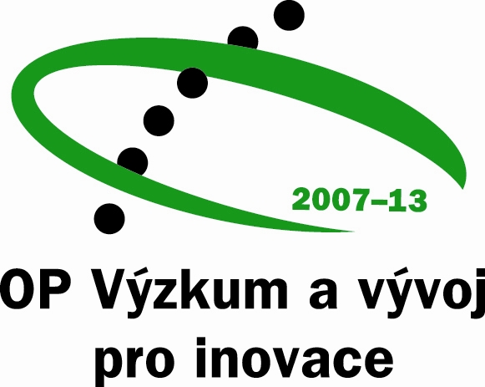

I N V E S T I C E D O V A Š Í B U D O U C N O S T I

Zápis z 1. pracovního jednání PS 1 „Strategie“

Datum jednání: 9. ledna 2008

Čas jednání: 9:30 – 12:00
Místo jednání: MŠMT, Velký zrcadlový sál
Jednání řídil: Ing. Jan Vitula
Zapsal: Mgr. Markéta Bauerová, Ing. Vendula Círová
Účastníci jednání: viz prezenční listina (viz příloha 1)

Program jednání:
- Úvod
- Specifikace centra excelence
- Specifikace VaV centra
- Specifikace aktivit podporovaných v rámci priority 3
- Klíčové otázky ke specifikaci priority 4
- Role velkých projektů
- Závěr a úkoly

Ad 1) Úvod

Jednání zahájil a řídil vrchní ředitel Sekce řízení Operačních programů EU, Ing. Jan Vitula (VŘ). Poté následovala informace Mgr. Markéty Bauerové z Odboru řízení OP VaVpI, která seznámila účastníky s registrací na webové stránky s omezeným přístupem (viz příloha 2).
VŘ představil program celého jednání a stručně komentoval připravenou prezentaci, která je přílohou 3 zápisu.
Každý ze zúčastněných měl k dispozici podkladový materiál „Podklad pro pracovní skupinu 1 - Strategie“. Tento materiál byl členům PS1 rozeslán elektronicky ve čtvrtek 3. 1.2008.

Ad 2) Specifikace centra excelence

Zúčastnění se postupně vyjadřovali ke 3 hlavním částem přílohy 1 podkladového materiálu – „Specifikace centra excelence“. Materiál bude následně dle připomínek zúčastněných ze strany MŠMT upraven a je přílohou zápisu.

Ad Základní cíle
Po krátké diskusi nad třetím ze základních cílů - posilování vazeb na ekonomické prostředí jak v regionu, tak v zahraničí - dojde k jeho přeformulování, resp. rozšíření formulace.
U zbývajících bodů došlo ke shodě.
Ad Očekávané výsledky vzniku center excelence
Text bude přeformulován stran obecného uvedení zvýšení účasti na mezinárodních výzkumných aktivitách na místo konkrétního uvedení zvýšení účasti v 7. rámcovém programu.
Došlo k obecné shodě.
Ad Základní kvalifikační předpoklady
Drobná úprava formulace v závěru druhého základního kvalifikačního předpokladu na následující znění: „spolupráce v rámci projektů využívání velkých evropských infrastruktur zapojených do ESFRI a podobných iniciativ.“
Došlo k obecné shodě.

Ad 3) Specifikace regionálního VaV centra
Zúčastnění se postupně vyjadřovali ke 3 hlavním částem přílohy 2 – „Specifikace regionálního VaV centra“ podkladového materiálu. Upravený materiál je přílohou zápisu.
Ad Základní cíle
Úprava terminologie v druhém základním cíli na následující znění: - posílit spolupráci mezi veřejným VaV sektorem a aplikační sférou ve výzkumu, vzdělávání a výchově výzkumníků a vazby VaV veřejných institucí na ekonomiku regionu, resp. na ekonomické subjekty činné v ČR (relevance)
Došlo ke shodě.
Ad Očekávané výsledky vzniku regionálních VaV center
Došlo ke shodě.
Ad Základní kvalifikační předpoklady
Na základě diskuse bude text druhého základního kvalifikačního předpokladu přeformulován následovně: pracoviště schopná doložit prokazatelný zájem aplikační sféry o spolupráci (buď průkaznou spolupráci z minulosti, nebo zájem aplikační sféry do budoucna, ideálně obojí) Došlo ke shodě.

Ad 4) Specifikace aktivit podporovaných v rámci priority 3
Materiál bude ze strany MŠMT upraven a je přílohou zápisu.
Bylo vzato na vědomí.

Ad 5) Klíčové otázky ke specifikaci priority 4
Pro informaci: VŘ shrnul situaci stran priority 4. Dne 8.1. VŘ proběhla neformální jednání s EK a přednesl následující předběžné informace: předpokládá se, že bude možno podporovat výukové infrastruktury; nutnost kofinancování projektů ze strany příjemce.
Bylo vzato na vědomí.

Ad 6) Role velkých projektů
Velké projekty je možno předkládat v prioritní ose 1, 2 a 4, přičemž spodní finanční limity budou předmětem jednání v rámci „PS Velké projekty“.
Došlo ke shodě.

Ad 7) Závěr a úkoly
VŘ nastínil další kroky v rámci příprav OP:
- Předpokládá se svolání PS2 „Financování a metodika“ cca do 10 dnů.
- Nepočítá se s dalším screeningem. (Bylo zdůrazněno, že projekty lze předkládat i v případě neúčasti ve screeningu. Neúčast ve screeningu nepředstavuje žádné znevýhodnění.)
- Údaje z posledního provedeného screeningu a případný dialog s vybranými potenciálními žadateli, kteří se screeningu zúčastnili, budou sloužit jako podkladový materiál pro PS3 „Velké projekty“.

Poznámky partnerů k Řídícímu orgánu (ŘO) a reakce ŘO.
- Poznámky: zvýšit informovanost široké veřejnosti, upravit harmonogram příprav OP VaVpI, zveřejnit, kdy bude OP aktualizován a zveřejněn.
- Reakce: informace o poslední verzi OP je vyvěšena na webových stránkách MŠMT,
http://www.msmt.cz/eu/operacni-program-vyzkum-a-vyvoj-pro-inovace-verze-k-1-11-2007
harmonogram příprav OP VaVpI bude upravován v postupných fázích a veřejnost bude prostřednictvím webových stránek MŠMT průběžně informována.

VŘ poděkoval zúčastněným a upřesnil zadaný „úkol“ (viz poslední slide ppt prezentace), kdy se zúčastnění budou snažit naformulovat vzorový námět projektu do každé prioritní osy OP. Termín naplnění úkolu zůstává, a to do 21.1.2008 Šablona modelového projektu je přílohou zápisu.
Termín následujícího pracovního jednání PS1 bude zaslán elektronicky a to minimálně 10 dní před jeho konáním.

Přílohy:

- Prezenční listina
- Postup registrace na webové stránky s omezeným přístupem
- Prezentace vrchního ředitele
- Šablona modelového projektu
- Modifikovaný podklad pro pracovní skupinu 1 – Strategie

Poznámky:
Kontaktní osobou v rámci OP VaVpI je Mgr. Markéta Bauerová (marketa.bauerova@msmt.cz).

Z jednání byl pořízen zvukový záznam, který je archivován v Odboru řízení OP VaVpI.

Zápis schválil: Ing. Jan Vitula

